Об обеспечении беспрепятственного доступа в здание образовательной организации.
Территория ограждена забором высотой 1,2 м, имеются одна односторонняя калитка на навесных петлях. Вход на участок оборудован доступным для МГН, в том числе инвалидов-колясочников, элементами информации об объекте.
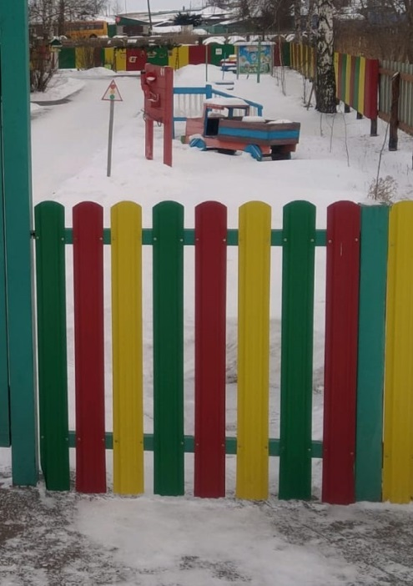
По всему периметру установлено видеонаблюдение. В здании установлено видеонаблюдение (16 камер), автоматическая пожарная сигнализация системы «Гранит - 24» и звуковое оповещение.
Вход на территорию оборудован прозрачной калиткой. Для проезда инвалида на кресле-коляске ширина прохода на огороженную территорию 1,26 м. На пути движения отсутствуют турникеты и другие устройства.
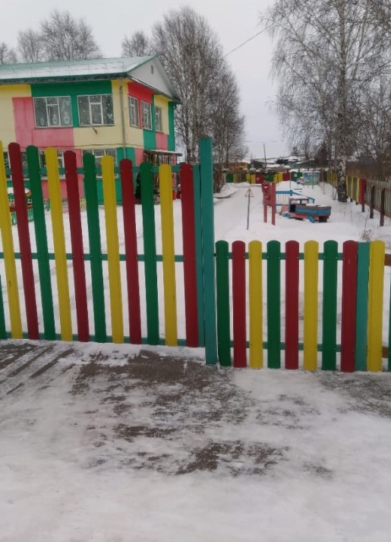
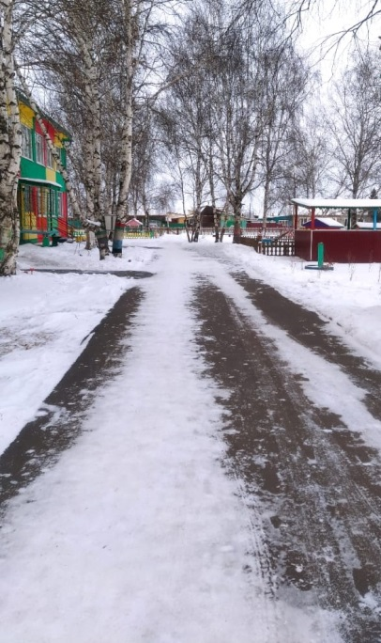
Покрытие пешеходных дорожек заасфальтировано.
Пандусы для доступа в здание отсутствуют. При необходимости для обеспечения доступа в здание образовательной организации инвалиду или лицу с ОВЗ будет предоставлено сопровождающее лицо.

